拉萨市2020年上学期第二高级中学高一生物期中考试试题
满分：100分 考试时间：90分钟
考试范围：
一、选择题(本题包括25小题，每小题2分，共50分)
1．2010年8月13日，比利时布鲁塞尔一家医院传出一起感染NDM－1细菌死亡病例。法新社透露，这名比利时男子是“NDM－1超级细菌”致死第一人。下列有关“NDM－1超级细菌”的叙述，不正确的是 ( )
A.“NDM－1超级细菌”具有与真核细胞相似的细胞膜、细胞质
B.从生命系统的结构层次来看，“NDM－1超级细菌”既是细胞层次也是个体层次
C.“NDM－1超级细菌”的生命活动离不开细胞
D.“NDM－1超级细菌”与人体细胞相比，在结构上的主要区别是没有染色体
2．2010年春季，我国南方发生了大面积旱灾，人畜饮水困难十分突出。结合所学知识分析，生物体没有水就不能生活的根本原因是 ( )
A．大部分水在细胞里可以自由流动
B．水在细胞中以自由水和结合水两种形式存在
C．细胞内的化学反应都离不开水
D．水在不同生物细胞中含量各不相同
3．肉毒杆菌(厌氧性梭状芽孢杆菌)是致死性最高的病原体之一，肉毒杆菌的致病性在于其产生的肉毒类毒素，它是由两个亚单位(每个亚单位为一条链盘曲折叠而成)组成的一种生物大分子。下面是肉毒类毒素的局部结构简式，据此判0断下列说法中错误的是 ( )
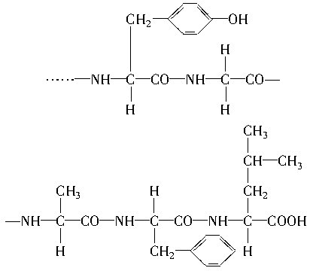
A．肉毒类毒素的化学本质是蛋白质
B．图中该片段由5种单体组成，有4个肽键
C．一分子肉毒类毒素至少含有1个氨基和1个羧基
D．高温可使肉毒类毒素失活的主要原理是高温破坏蛋白质的空间结构
4．蛋白质中一个氨基酸发生改变，可能出现 ( )
A．氨基酸排列顺序的改变
B．蛋白质空间结构的改变
C．蛋白质的功能发生改变
D．以上各项都可能发生
5．显微镜目镜为10×、物镜为10×时，视野中被相连的64个分生组织细胞所充满。若物镜转换为40×后，则在视野中可检测到的分生组织细胞数为 ( )
A．2个 B．4个 C．8个 D．16个
6．2010年5月20日，《科学》杂志上宣告世界上首例人造生命——人造细胞诞生，并将其命名为“辛西娅”(意为“人造儿”)。是地球上第一个由人类制造的能够自我复制的新物种。其基本思路是：人工合成DNA分子，并用膜将其与其他成分包裹后，放在一定培养基中培养。下列有关说法错误的是 ( )
A．辛西娅一定含有C、H、O、N、P、S等6种元 素
B．辛西娅至少含有水、无机盐、糖类、蛋白质、脂质、核酸等6种化合物
C．辛西娅的诞生说明DNA能够直接控制生命活动
D．膜的作用是将辛西娅构成一个相对独立的系统，维持细胞内部环境的相对稳定
7．如图是细胞核的结构模式图，下列关于各结构及功能的叙述错误的是( )
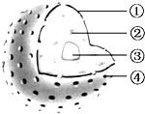
A．①属于生物膜系统，把核内物质与细胞质分开
B．②是遗传物质的主要载体
C．③与蛋白质的合成及核糖体的形成有关
D．④有利于某种RNA从细胞核进入细胞质，实现核质之间的信息交流
8．下列有关生命系统的叙述中，正确的是( )
A.生命系统每个层次都是“系统”，能完整表现生命活动的最基本的生命系统是细胞
B.蛋白质和核酸等生物大分子本身也可算作“系统”，也属于生命系统的层次
C.生态系统是生命系统的一个层次，它代表一定自然区域内相互间有直接或间接联系的所有生物
D.生物个体中由功能相关的器官联合组成的系统层次是每种生物个体都具备的
9．生命系统有许多结构层次，下列选项中属于种群层次的是 ( )
A．洞庭湖湿地的所有生物
B．广东和广西境内的全部猕猴
C．一块稻田中所有蝗虫的卵、幼虫和成虫
D．一个蜂箱中全部的工蜂
10．脂肪、抗体、DNA和RNA共有的元素是 ( )
A．C、H、O B．C、H、O、N
C．C、H、O、N、P D．C、H、O、N、P、S
11下列结构中不属于生物膜系统的是 ( )
A．细胞膜 B．核膜 C．溶酶体的膜 D．中心体
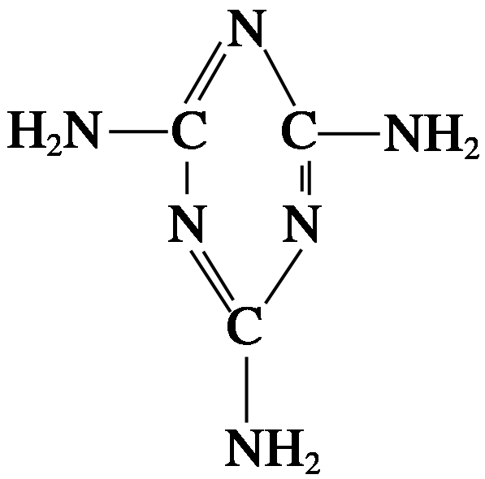
12.三鹿奶粉的三聚氰胺事件后，2010年在甘肃、青海、吉林竟然再现三聚氰胺超标奶粉。三聚氰胺的化学式：C₃H₆N₆，其结构如右图，俗称密胺、蛋白精，正是因为它含有氮元素，才让唯利是图的人拿它来冒充蛋白质。下列有关说法，不正确的是 ( )
A．组成细胞的有机物中含量最多的是蛋白质
B．高温使蛋白质变性，肽键断裂，变性后的蛋白质易消化
C．核糖体、线粒体、叶绿体中都含有蛋白质且蛋白质的合成方式都为脱水缩合
D．蛋白质能与双缩脲试剂发生紫色反应，而三聚氰胺不能
13．取两种不同的海绵，使其细胞分散成单个，再将它们掺在一起培养，发现只有同种的细胞才能结合。那么，与此现象有关的结构是 ( )
A．细胞核
B．细胞膜上的磷脂双分子层
C．细胞膜
D．细胞膜上的糖蛋白
14．人们经常食用的牛、羊、猪等肉类和白菜、土豆等蔬菜，消化吸收后，其中的成分大多被转化为人体自身的一部分，其根本原因是 ( )
A．组成生物体细胞的化学元素在无机自然界都能找到
B．在不同生物的细胞内，组成它们的化学元素和化合物的种类大体相同
C．组成生物体细胞的基本元素是碳
D．不同生物的细胞内，组成它们的化学元素的含量大体相同
15．下列有关组成细胞化合物的叙述，不正确的是 ( )
A．细胞的能源物质是糖类、脂肪、蛋白质、核酸
B．多糖、蛋白质、核酸都是由单体连接成的多聚体
C．葡萄糖是淀粉、糖原、纤维素的基本组成单位
D．有的蛋白质必须与特定的无机盐离子结合才具有相应的生物学功能
16．如图所示的图解表示构成细胞的元素、化合物及其作用，a、b、c、d代表不同的小分子物质，A、B、C代表不同的大分子物质，下列分析不正确的是 ( )
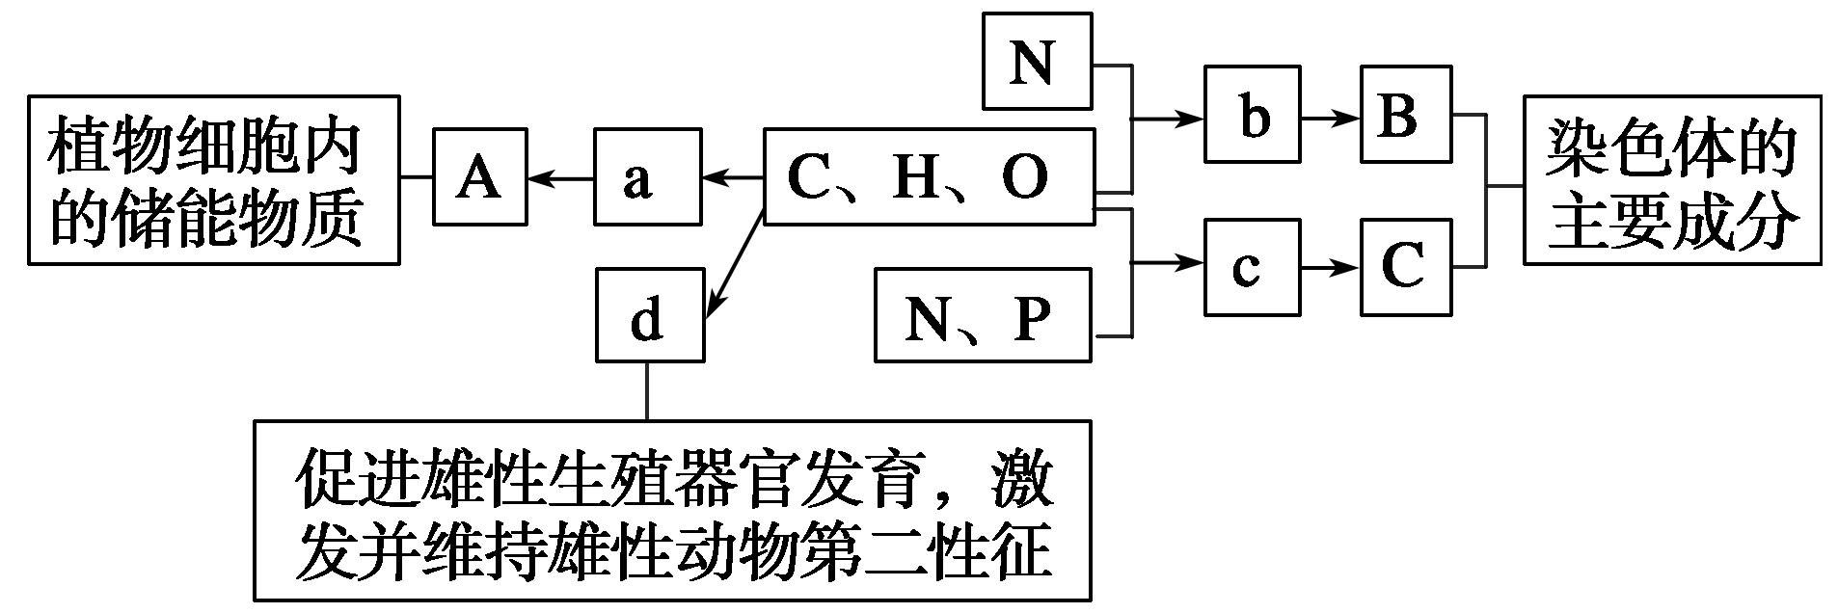
A．在动物细胞内与A作用最相近的物质是糖原
B．在生物体内物质b约有20种
C．在人体细胞中物质c共有8种
D．物质d的化学本质是固醇
17．在“观察DNA和RNA在细胞中分布”的实验中，下列说法正确的是 ( )
A．染色时先用甲基绿染液，再用吡罗红染液
B．用8%的盐酸目的之一是使DNA与蛋白质分离，利于染色
C．酒精灯烘干载玻片，可迅速杀死细胞，防止细胞死亡时溶酶体对核酸的破坏
D．用高倍显微镜可以比较清楚地看到呈绿色的染色体和呈红色的RNA分子
18．关于植物细胞壁的叙述，错误的是 ( )
①主要成分是纤维素和果胶 ②具有支持、保护作用 ③具有选择透过性 ④不属于细胞结构
A．①③ B．②④ C．②③ D．③④
19．不同膜结构的膜之间互相转化，以“囊泡”方式进行的是 ( )
A．核膜和内质网膜
B．内质网膜和高尔基体膜
C．内质网膜和细胞膜
D．细胞膜和线粒体膜
20．下列关于脂质中的磷脂的生物学功能的叙述中，正确的是 ( )
A．具有生物活性，对生命活动起调节作用
B．构成生物体表面的保护层
C．是生物体的储能分子，具有保温作用
D．是构成生物膜的重要成分
21.下列关于细胞结构、成分的描述中，正确的是 ( )
A．细胞壁的化学成分主要是纤维素和果胶
B．生物体内的多糖都是能源物质，且都储存于细胞内
C．需氧型生物的细胞都是以线粒体作为产能的“动力工厂”
D．细菌、真菌都以核糖体作为蛋白质的“装配机器”
22．下列关于细胞结构和功能的叙述正确的是 ( )
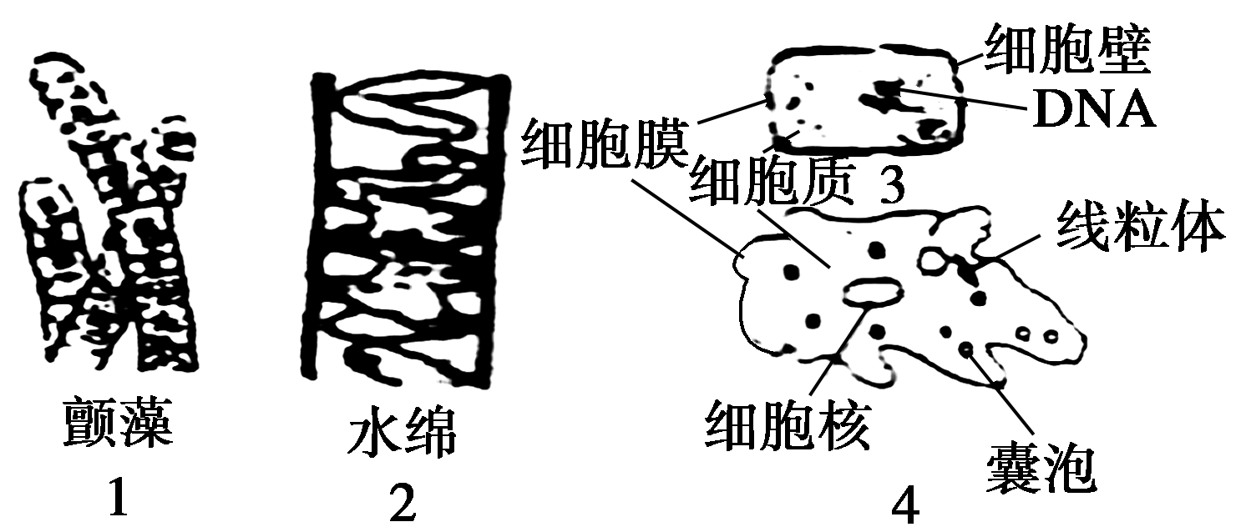
A．图中的1、2和3三种细胞的细胞壁成分相同，都主要由纤维素和果胶构成
B．水绵是低等植物，其细胞一般同时具有中心体和叶绿体
C．蓝藻在生物进化中的重要意义是它具有叶绿体，能进行光合作用
D．图4细胞中具有双层膜结构的是叶绿体、线粒体和细胞核
23．观察细胞中叶绿体和线粒体，使用光学显微镜的正确方法是 ( )
A．低倍镜对焦，将观察目标移至视野中央，转用高倍镜并增加进光量，调焦观察
B．低倍镜对焦，将观察目标移至视野中央，转用高倍镜并减少进光量，调焦观察
C．低倍镜对焦，转用高倍镜，将观察目标移至视野中央，减少进光量，调焦观察
D．高倍镜对焦，将观察目标移至视野中央，增加进光量，调焦观察
24．如图甲是某植物细胞亚显微结构模式图。将该细胞中各种细胞器分离，选择其中三种测定几类有机物的含量，结果大致如表乙所示(表中数据为干重比)。下列相关判断中，正确的是 ( )
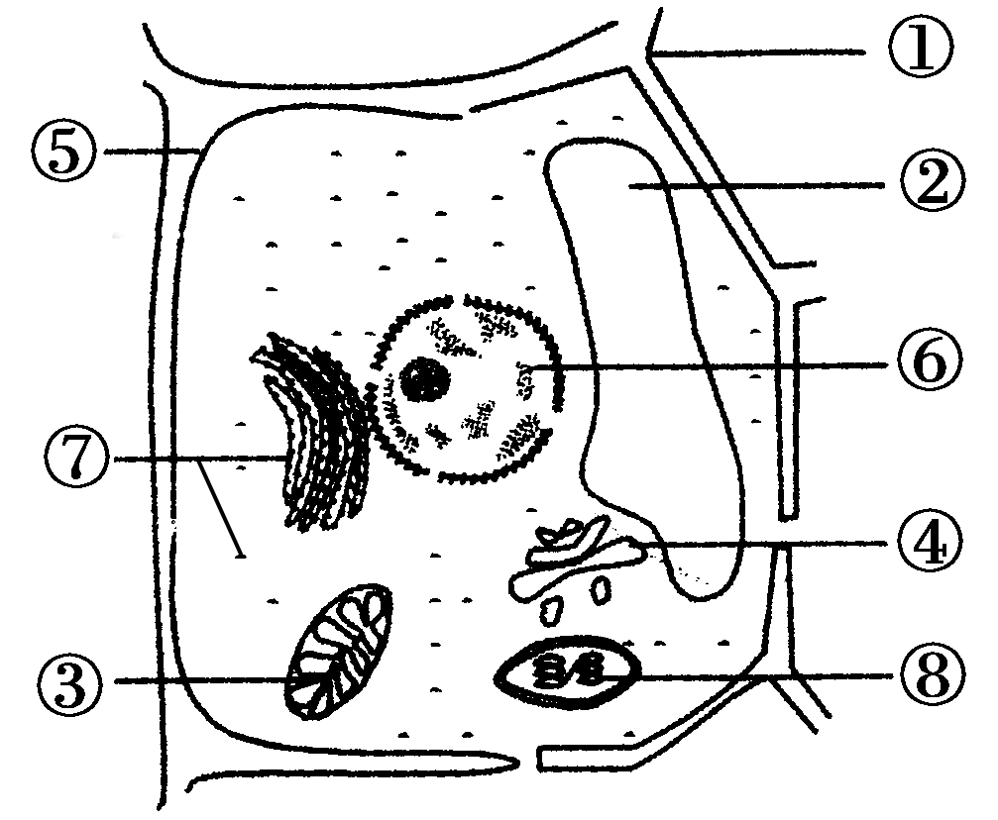
甲
 | 蛋白质(%) | 脂质(%) | 核酸(%)
细胞器A | 67 | 28 | 微量
细胞器B | 59 | 40 | 0
细胞器C | 61 | 0 | 39
乙
A．细胞器④是内质网
B．该细胞可能存在于根尖
C．细胞器B可能是甲图中的⑦
D．细胞器C不可能是甲图中的⑧
25．下列各组生物或细胞中，均能完成该种生物各项生命活动的一组是( )
A.洋葱表皮细胞和流感病毒 B.人体口腔上皮细胞和草履虫
C.大肠杆菌和变形虫 D.萌发的小麦种子和白菜叶肉细胞
二、简答题(本题共5小题，共50分)
26．(12分)图中甲、乙分别是两类高等生物细胞的亚显微结构模式图，请据图回答：
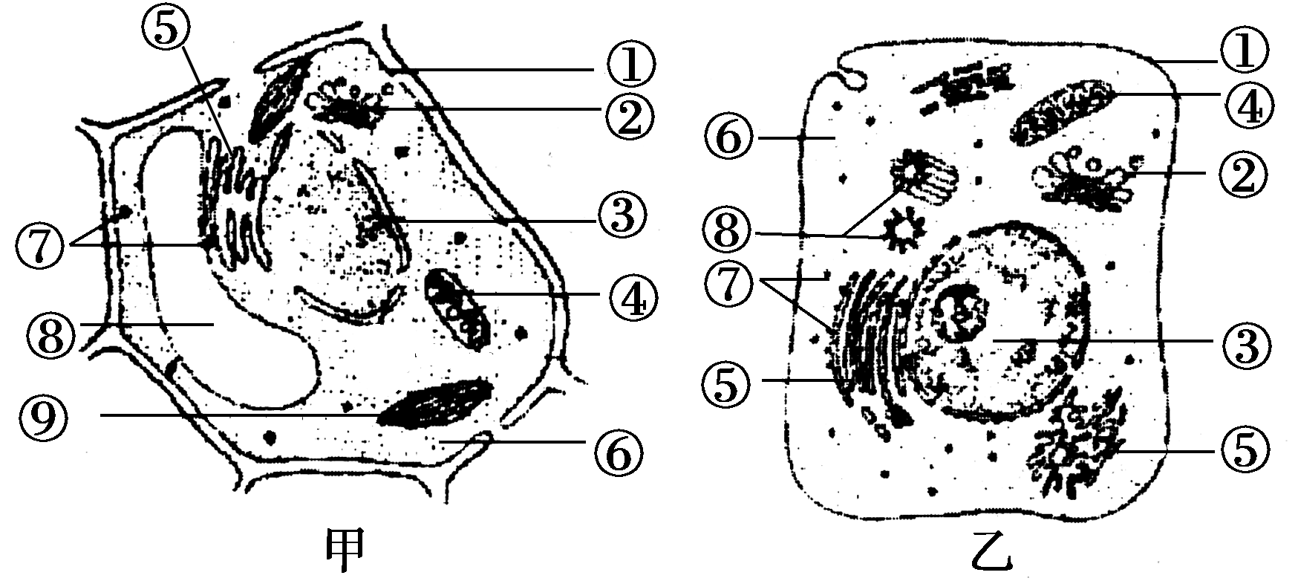
(1)在甲、乙两细胞中都存在，且含有核酸的细胞器有________(填编号)。
(2)甲图中具有双层膜结构的细胞器有________(填编号)；乙图中能够产生ATP的场所是________(填编号)。
(3)若乙细胞为消化腺细胞，将³H标记的亮氨酸注入该细胞，在该细胞的结构中³H出现的先后顺序依次是____________________(用箭头和编号表示)。
(4)如果用某种药物处理乙细胞，发现其对Ca^{2＋}的吸收速率大大降低，而对其他物质的吸收速率没有影响，说明这种药物的作用是_____________________________________。
27．(16分)下列为某一多肽化合物的分子结构式，请回答有关问题：
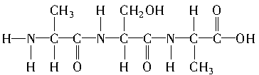
(1)上述结构中，代表氨基的结构式为________；代表羧基的结构式为________；代表肽键的结构式为________。
(2)上述化合物是由________种氨基酸组成的。
(3)该化合物是由________个氨基酸失去________分子水形成的，该化合物称为________，这样的反应叫做________。水分子中氧来自________，氢来自________________。
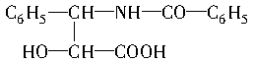
(4)某种蛋白酶能使蛋白质水解，其作用的主要部位是蛋白质中的肽键，一般是使肽键断裂。假设该种酶也能使如上图所示物质水解，则水解后形成的产物是______________________________，根据生物学知识判断它们是不是构成生物体的氨基酸？为什么？________________________________________________________________。
28．(10分)关于C、H、O、N、P、S在玉米和人细胞(干)以及活细胞中的含量如下表，请分析回答下列问题：
元素 | O | C | H | N | P | S
玉米细胞  (干) | 44.43 | 43.57 | 6.24 | 1.46 | 0.20 | 0.17
人细胞  (干) | 14.62 | 55.99 | 7.46 | 9.33 | 3.11 | 0.78
活细胞 | 65.0 | 18.0 | 10.0 | 3.0 | 1.40 | 0.30
(1)以上元素在活细胞中含量明显比人细胞(干)含量多的是氧元素和________元素，发生差异的原因是活细胞中的各种化合物中含量最多的是________。这两种元素在人体细胞干物质中主要存在于化合物________中。
(2)水在生命活动中有极其重要的作用，细胞内含水量的多少直接影响新陈代谢作用。
①在秋季收获大豆后，要进行晾晒才能入仓储存，所除去的水分主要是细胞中的________水。如果大豆细胞内水分过多，则会使细胞的________作用加强。
②从上述现象可以推断，植物细胞内自由水与结合水的含量比值变________，则新陈代谢加强。
(3)由表中数据可以看出在玉米细胞(干)中所占比例明显高于人细胞(干)中的元素是氧，发生这种差异的一个主要原因是组成玉米细胞的化合物中____________成分较多，此类化合物主要作为________结构的基本组成成分。
(4)蛋白质和核酸是构成原生质的最重要的化合物，在表中的元素中，这两种化合物的生物元素在组成上最明显的差异是________________________________________。
29．(12分)某校高中生物研究性学习小组的同学打算调查市场上的奶粉质量。假如你是其中的一员，请回答：
(1)奶粉中最主要的营养成分是________，牛奶中这种营养成分与NaOH、CuSO₄溶液反应呈____色。目前检测技术中，单纯检测奶粉中________元素的含量无法确定这种营养成分是否达标。因为在奶粉中添加三聚氰胺可以在食品检测时提高这一元素的测定值，达到以次充好的目的，危害消费者。
(2)奶粉有全脂奶粉和脱脂奶粉之分。假冒脱脂奶粉有两种：一是用全脂奶粉冒充脱脂奶粉，二是用淀粉冒充。若用__________对样品进行检测呈________色，表明它是用淀粉冒充脱脂奶粉；若用____________试剂对样品进行检测呈__________色，表明它是用全脂奶粉冒充脱脂奶粉。

